Medienmitteilung 6.3.2026

Sonderausstellung «Allerlei rund ums Ei»
Seit 10 Jahren der Publikumsliebling

Auch wenn der Osterhase noch einen Monat auf sich warten lässt: Mit den Frühblühern wie Schneeglöckchen und Krokus sind die Frühlingsgefühle bereits hellwach. Passend dazu steht vom 10. März bis 26. April im Naturmuseum St.Gallen das Ei als Symbol für erwachende Natur und Fruchtbarkeit im Fokus. In der Sonderausstellung «Allerlei rund ums Ei» sind Eier in allen Farben und Formen, unterschiedlichste Präparate von Eierlegern sowie lebende Grossinsekten, Achatschnecken und schlüpfende Küken zu beobachten.

Die Sonderausstellung «Allerlei rund ums Ei» ist dieses Jahr bereits zum 10. Mal im Neubau des Naturmuseums zu sehen. Sie gehört seit ihrer Eröffnung im Jahr 2017 zu den meistbesuchten Ausstellungen des Naturmuseums: Im letzten Jahr liessen sich rund 13'000 Besucherinnen und Besucher auf die vielfältige Welt der Eierleger ein, die für Klein und Gross mehr als eine Osterüberraschung bereithält.

Nicht aus jedem Ei schlüpft ein Vogel
Ein Blick in die Sonderausstellung «Allerlei rund ums Ei» macht die grosse Vielfalt offensichtlich. Auf einem Laufsteg präsentieren sich unterschiedlichste Vertreter der Vogelwelt: vom grössten, flugunfähigen Vogel – dem Afrikanischen Strauss – bis zum Appenzeller Spitzhaubenhuhn, eine zierliche Haushuhnrasse mit ausgefallenem Kopfschmuck. In einer Bodenvitrine ist die abwechslungsreiche Auswahl an Vogeleiern zu entdecken: hellblaue Eier des Graureihers, braun-rötlich gesprenkelte der Kohlmeise oder rot gefärbte des Japanbuschsängers. Doch die Welt der Eierleger ist wesentlich grösser: Zu ihr zählen auch Amphibien, Reptilien, Fische und sogar Tiere mit Fell wie das Schnabeltier oder der Kurzschnabeligel. Ihre Eier weichen in Farbe und Form von den klassischen Vogeleiern ab: Schlangeneier besitzen eine pergamentartige Schale, das Schnabeltier legt gelbe Eier mit ledriger Schale und kleine Meeresschildkröten wachsen in Eiern in Form eines Tischtennisballs heran. «Besucherinnen und Besucher sind oft überrascht, wer alles zu den Eierlegern gehört», stellt Museumsdirektor Matthias Meier fest. «Den saisonalen Bezug zum Frühling nutzen wir gerne, um vom Osterei ausgehend das ganze Spektrum der Eierleger aufzuzeigen.»

Vom Amazonas bis zur heimischen Flusslandschaft
Entsprechend breit ist die Auswahl der Eierleger auch im Rahmenprogramm der Sonderausstellung. Im März steht mit zwei Veranstaltungen die Vogelwelt im Vordergrund: Im Wissenshäppchen vom 18. März geht Madeleine Geiger, Leiterin Sammlung und Forschung des Naturmuseums St.Gallen, auf ausgestorbene Vogelarten ein, während am 26. März Birdlife St.Gallen den Eisvogel als Vogel des Jahres 2026 präsentiert. Dank besonderer Schutzmassnahmen gehört er weiterhin zur einheimischen Vogelwelt, der von einer natürlichen Lebenswelt am Wasser profitiert.

Im April weitet sich der Fokus auf andere Eierleger: Im Abendvortrag vom 8. April berichtet Prof. Dr. Marcelo Sánchez des Paläontologischen Instituts der Universität Zürich von der Evolution der Fische im Amazonas. Eine Woche später – am 15. April –steht mit Karin Urfer, Kuratorin der wirbellosen Tiere am Naturmuseum St.Gallen, die Streifenkreuzspinne als Spinne des Jahres 2026 im Rampenlicht. Am Ostersamstag,
4. April, führt Museumsdirektor Matthias Meier um 9 Uhr durch die Sonderausstellung und ermöglicht einen exklusiven Einblick ausserhalb der Öffnungszeiten. Teil davon wird auch die Tierfütterung der lebenden Tiere sein. Zu ihnen zählen die schlüpfenden Küken, Wachteln, Grossinsekten wie auch die Achatschnecken. Am Nachmittag findet ab 13.30 Uhr das beliebte Eiermalen für Familien statt.

Zum Rahmenprogramm der Sonderausstellung:
https://naturmuseumsg.ch/aktuell/sonderausstellungen/

Bilder zur Sonderausstellung «Allerlei rund ums Ei»:
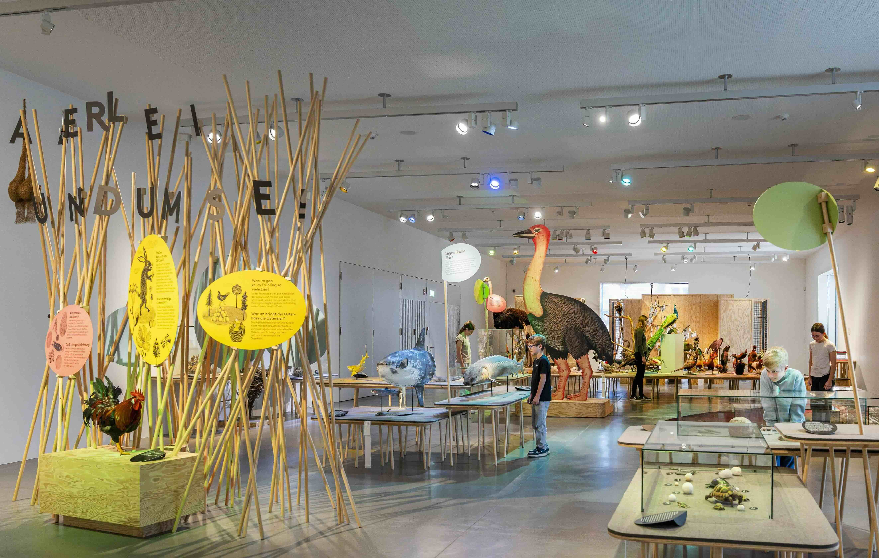
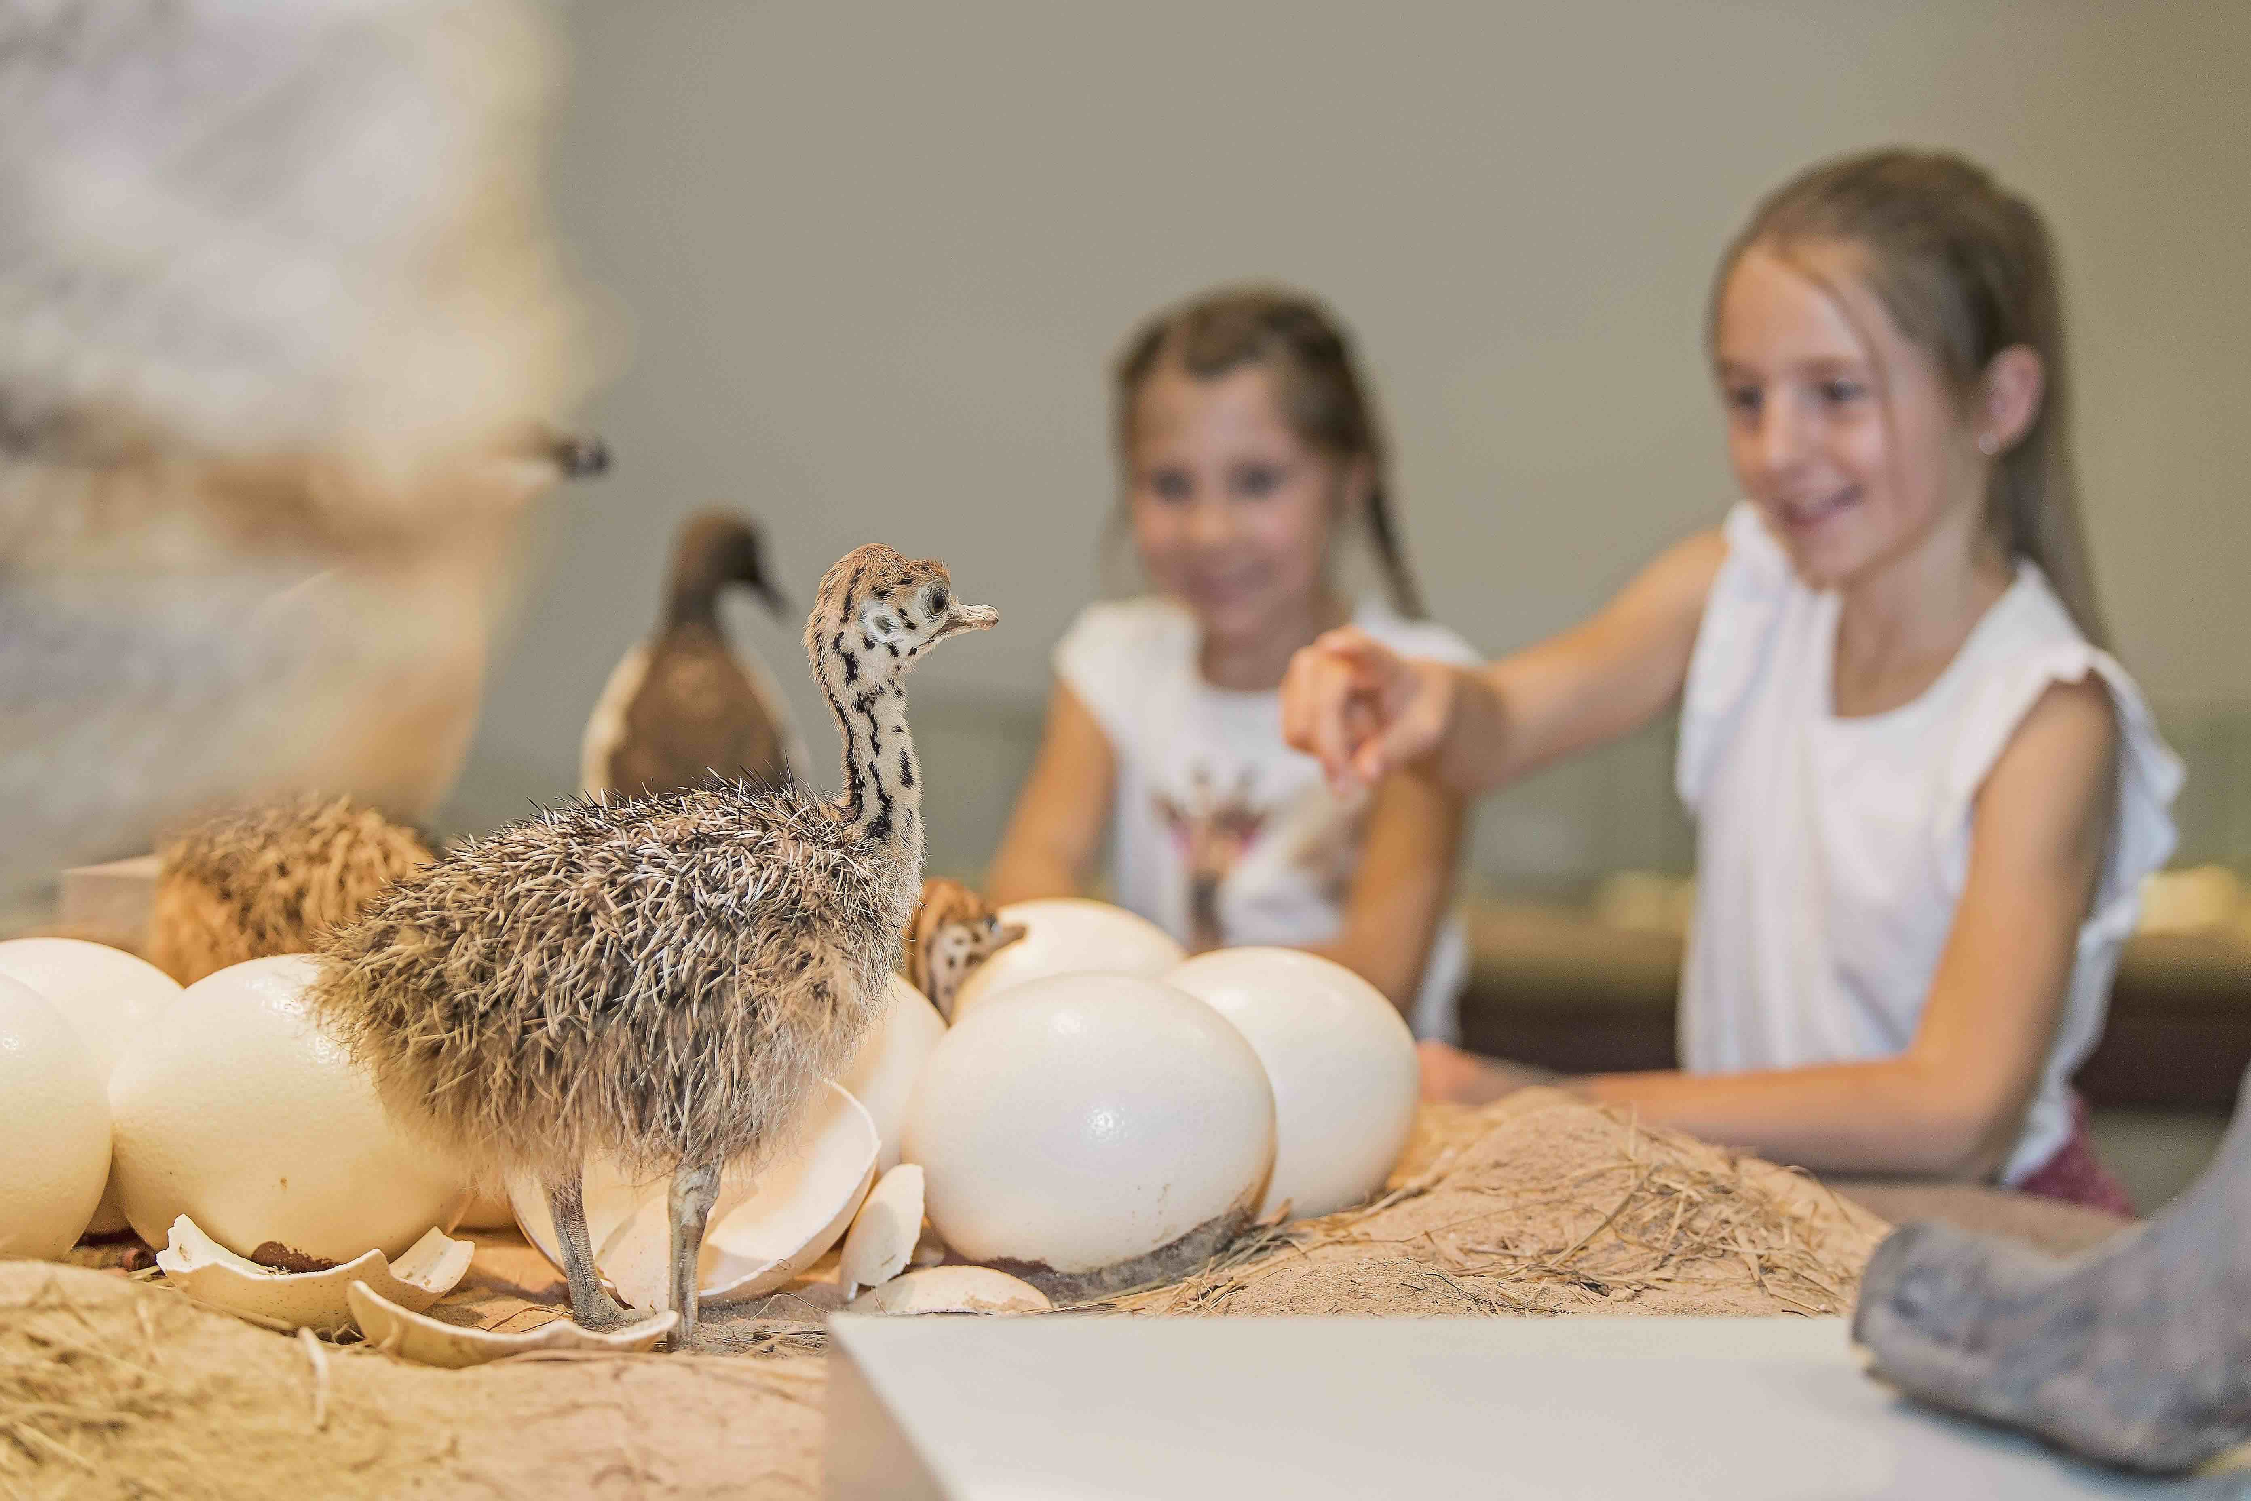
Bitte verwenden Sie sämtliche Bilder nur mit Nennung der Fotografen.
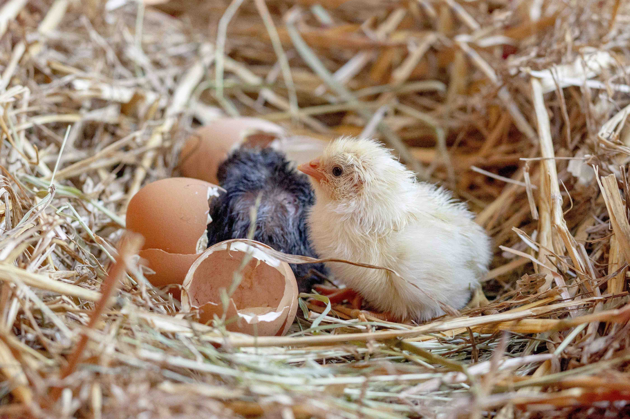
Bild 1: Wunder der Natur: Nur 21 Tage dauert es, bis aus einem Ei ein Hühnerküken schlüpft. Was in diesem Zeitraum hinter der Eierschale abläuft, ist in der Sonderausstellung «Allerlei rund ums Ei» im Naturmuseum St.Gallen zu erfahren.
(Foto: Jean-Claude Jossen)

Bild 2: Die Welt der Eierleger ist äusserst vielfältig: Der Katzenhai gehört ebenso dazu wie das pelzige Schnabeltier oder die Gelbbauchunke. Die Sonderausstellung «Allerlei rund ums Ei» stellt viele von ihnen vor und zeigt, dass längst nicht jedes Ei weiss und oval ist. (Foto: Urs Bucher)

Bild 3: Auch der grösste Vogel beginnt im Ei ganz klein: Der Afrikanische Strauss legt seine Eier in Gemeinschaftsnester, die von Männchen und Weibchen bebrütet werden. Das Schlüpfen erfordert vom Küken viel Kraft und Ausdauer.
(Foto: Leo Boesinger)

